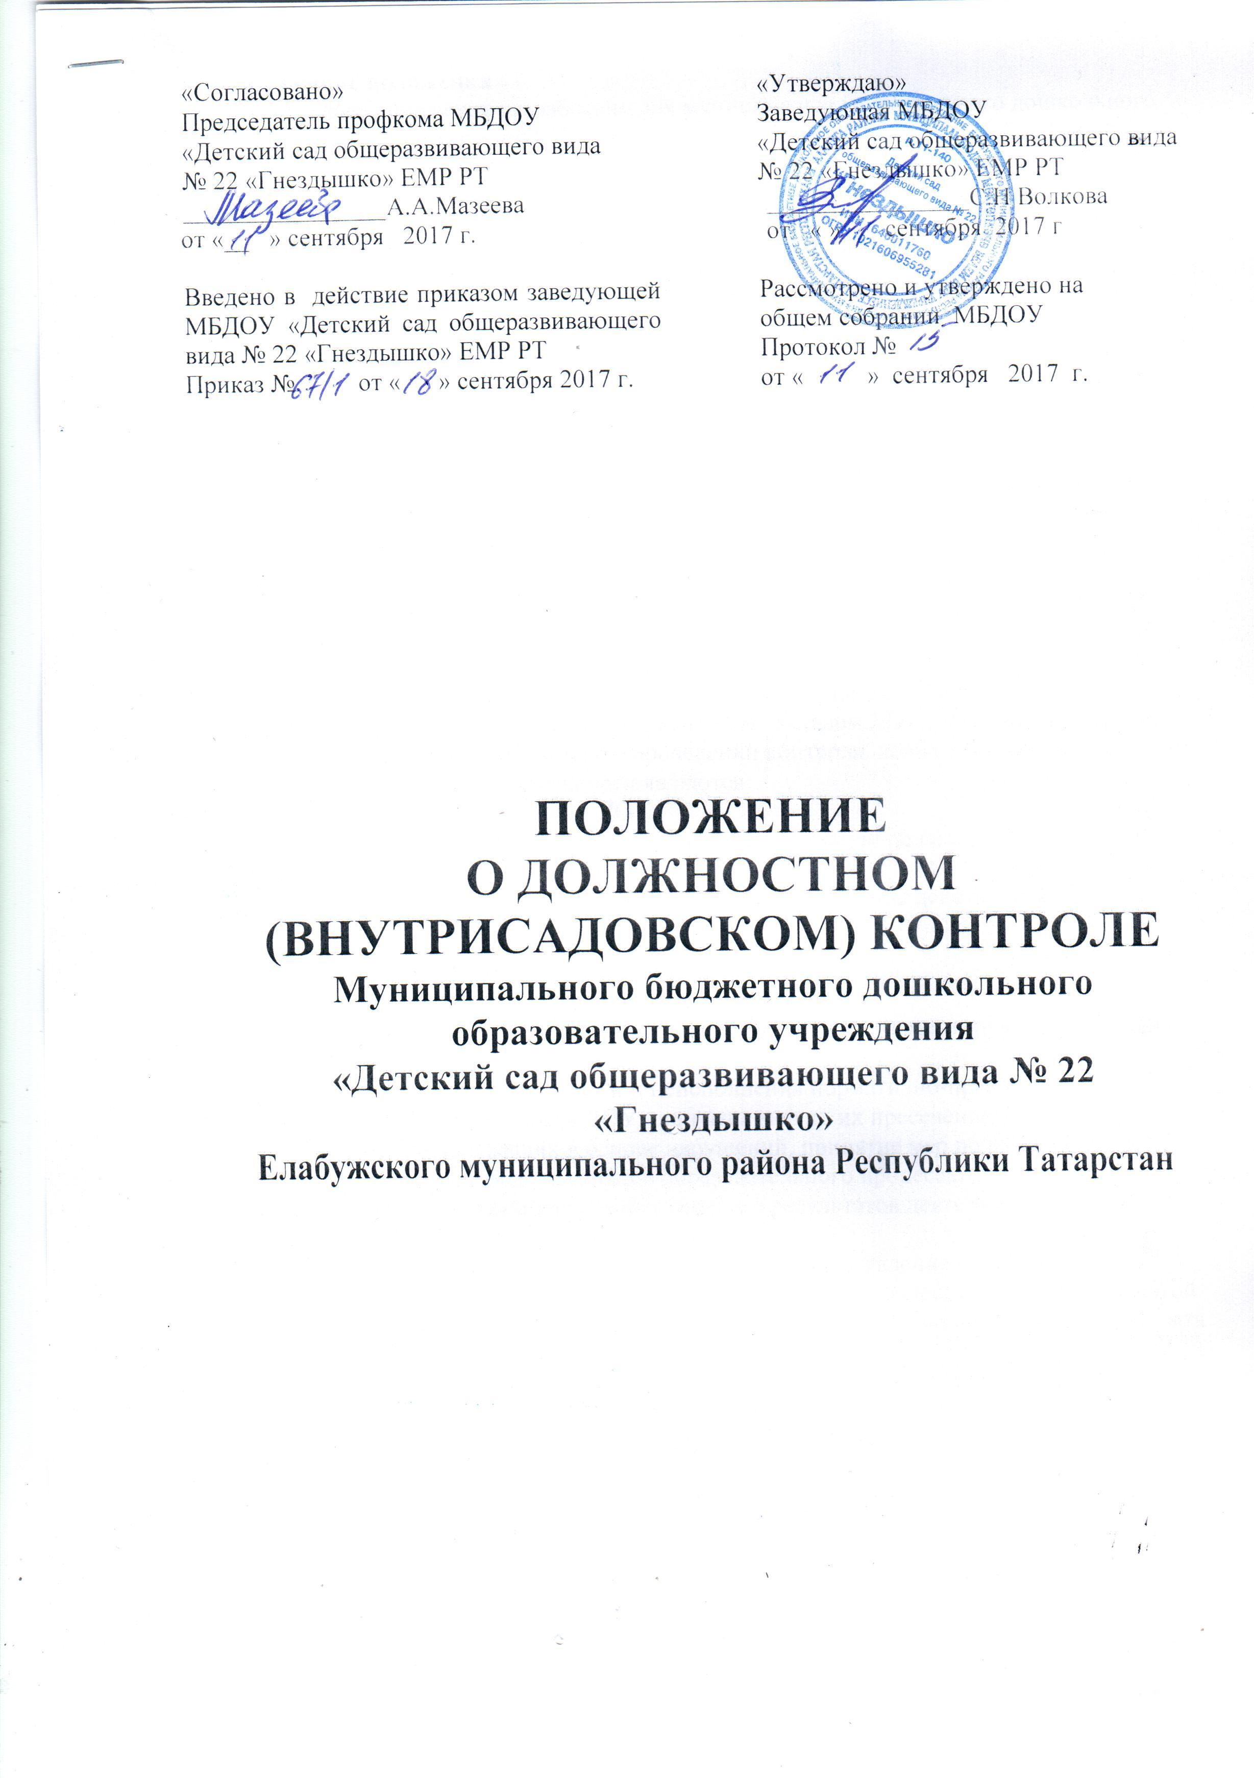
«Согласовано»  Председатель профкома МБДОУ  «Детский сад общеразвивающего вида  № 22 «Гнездышко» ЕМР РТ  ________________А.А.Мазеева  оот «__ » сентября 2017 г.  Введено в действие приказом заведующей МБДОУ «Детский сад общеразвивающего вида № 22 «Гнездышко» ЕМР РТ  Приказ № от « » сентября 2017 г. | «Утверждаю»  Заведующая МБДОУ  «Детский сад общеразвивающего вида  № 22 «Гнездышко» ЕМР РТ  ________________С.Н Волкова  от « » сентября 2017 г  Рассмотрено и утверждено на  общем собрании МБДОУ  Протокол №  от « » сентября 2017 г.

ПОЛОЖЕНИЕ
О ДОЛЖНОСТНОМ (ВНУТРИСАДОВСКОМ) КОНТРОЛЕ
Муниципального бюджетного дошкольного образовательного учреждения
«Детский сад общеразвивающего вида № 22 «Гнездышко»
Елабужского муниципального района Республики Татарстан

Общие положения
1.1. Настоящее положение разработано для муниципального бюджетного дошкольного образовательного учреждения «Детский сад общеразвивающего вида № 22 «Гнездышко» Елабужского муниципального района (далее ДОУ) в соответствии с Законом РФ «Об образовании», Примерным положением об инспекционно - контрольной деятельности в образовательных учреждениях, письмом Минобразования России от 07.02.01 № 22-06-147 «О содержании и правовом обеспечении должностного контроля руководителей образовательных учреждений», Уставом ДОУ и регламентирует содержание и порядок проведения контрольной деятельности в ДОУ.
1.2. Должностной контроль является основным источником информации для анализа состояния деятельности ДОУ, получения достоверных результатов деятельности всех участников образовательного процесса.
1.3. Должностной контроль заключается в проведении администрацией ДОУ и (или) специально созданной комиссией наблюдений, обследований, осуществляемых в порядке руководства и контроля в пределах своей компетенции за соблюдением работниками ДОУ законодательных и других нормативно-правовых актов РФ, Республики Татарстан, органов местного самоуправления, Учредителя, ДОУ в области образования, воспитания и защиты прав детей.
1.4. Должностные лица, занимающиеся контрольной деятельностью, руководствуются законодательством в области образования, указами Президента РФ, Постановлениями и распоряжениями Правительства России, нормативными правовыми актами, изданными Минобразования России, Министерством образования и науки Республики Татарстан, органами местного самоуправления, Учредителем, Уставом ДОУ, локальными актами ДОУ настоящим Положением, приказами о проведении контроля, должностными инструкциями.
1.5. Целями контрольной деятельности являются:
- совершенствование деятельности ДОУ;
- повышение профессионального мастерства и квалификации педагогических работников
-улучшение качества образования.
1.6. Срок данного Положения не ограничен. Данное Положение действует до принятия нового.

2. Основные задачи должностного контроля
2.1. Основными задачами должностного контроля являются:
- контроль исполнения нормативно-правовых актов, регламентирующих деятельность ДОУ;
- выявление случаев нарушений и неисполнения нормативно-правовых актов, регламентирующих деятельность ДОУ, принятие мер по их пресечению;
- анализ причин, лежащих в основе нарушений, принятие мер по их предупреждению;
- защита прав и свобод участников образовательного процесса;
- анализ и экспертная оценка эффективности результатов деятельности работников ДОУ;
- изучение результатов деятельности сотрудников, выявление положительных и отрицательных тенденций в организации образовательного процесса и разработка на этой основе предложений по изучению, обобщению и распространению педагогического опыта и устранению негативных тенденций;
- совершенствование качества воспитания и образования воспитанников с одновременным повышением ответственности должностных лиц за конечный результат;
- контроль реализации образовательных программ, соблюдения Устава и иных локальных актов ДОУ;
- анализ результатов исполнения приказов по ДОУ;
- анализ и прогнозирование тенденций развития образовательного процесса в ДОУ;
- оказание методической помощи педагогическим работникам в процессе контроля.

- Организационные виды, формы и методы должностного контроля
3.1. Контрольная деятельность может осуществляться в виде плановых, оперативных проверок и текущего контроля.
3.1.1. Контрольная деятельность в виде плановых проверок проходит в соответствии с утвержденным планом-графиком, который обеспечивает периодичность и исключает нерациональное дублирование в организации проверок и доводится до членов педагогического коллектива в начале учебного года.
3.1.2. Контрольная деятельность в виде оперативных проверок осуществляется для установления фактов и проверки сведений о нарушениях, указанных в обращениях родителей (законных представителей) или других граждан, организаций, урегулирования конфликтных ситуаций в отношениях между участниками образовательного процесса.
3.2. По совокупности вопросов, подлежащих проверке, плановый контроль проводится в виде тематических (одно направление деятельности) или комплексных проверок (два и более направлений).
3.2.1. Тематический контроль проводится по отдельным проблемам деятельности ДОУ.
Тематический контроль направлен не только на изучение фактического состояния дел по конкретному вопросу, но и на внедрение новых образовательных и здоровьесберегающих технологий, форм и методов работы, опыта работников ДОУ.
Темы контроля определяются в соответствии с годовым планом работы ДОУ на основании проблемно-ориентированного анализа работы ДОУ по итогам предыдущего учебного года.
3.2.2. Одной из форм тематического контроля является персональный контроль. В ходе персонального контроля проверяющий изучает:
- уровень знаний работника в области его компетенции;
- уровень исполнения работником его должностных обязанностей;
- результаты деятельности работника ДОУ и пути их достижения.
3.2.3. Одной из форм комплексного контроля является фронтальный контроль. Фронтальный контроль проводится с целью получения полной информации о состоянии образовательного процесса. Фронтальный контроль предусматривает проверку в полном объеме педагогической работы в одной группе в течение нескольких дней. Эта форма контроля позволяет получить всестороннюю информацию о выполнении программы воспитания в целом, дает материалы для глубокого педагогического анализа, выводов и помогает определить дальнейшие направления в работе.
3.2.4. Текущий контроль направлен на изучение вопросов, требующих постоянного контроля на основе составленных планов-графиков в соответствии с разработанной шкалой оценок и плана.
3.2.5. Методами должностного контроля могут быть: анализ документации, обследование, наблюдение, экспертиза, анкетирование, тестирование, опрос участников образовательного процесса, контрольные срезы освоения образовательных программ и иных правомерные методы, способствующие достижению цели контроля.

4. Организация должностного контроля
4.1. Должностной контроль осуществляется заведующим дошкольным образовательным учреждением и его заместителями, старшей медсестрой, а также руководителями методических объединений, другими специалистами в рамках полномочий, определенных приказом руководителя образовательного учреждения и согласно утвержденного плана контроля.
4.2. Контрольная деятельность является составной частью годового плана работы МДОУ.
4.3. Заведующий не позднее чем за 2 недели издает приказ о сроках и теме тематического или комплексного контроля, устанавливает срок предоставления итоговых материалов, назначает ответственного, доводит до сведения проверяемых и проверяющих план-задание предстоящего контроля.
4.4. План-задание предстоящего контроля составляется заведующей либо заместителями заведующей по УВР, АХР. План-задание определяет вопросы конкретной проверки и должен обеспечить достоверность и сравнимость результатов контроля для подготовки итогового документа.
4.5. Периодичность и виды контрольной деятельности определяются необходимостью получения объективной информации о реальном состоянии дел и результатах деятельности работников ДОУ. Нормирование и тематика проверок находятся в исключительной компетенции заведующего ДОУ.
4.6. Основания для должностного контроля:
- план-график контроля;
- задание руководства органа управления образованием - проверка состояния дел для подготовки управленческих решений (которое должно быть документально оформлено);
- обращение физических и юридических лиц по поводу нарушений в области образования;
- оперативный контроль.
4.7. Продолжительность тематических или комплексных (фронтальных) проверок не должна превышать 5-10 дней, с посещением не более 5 занятий, исследованием режимных моментов и других мероприятий.
4.8. Работник должен быть предупрежден о проведении плановой проверки заранее.
4.9. При проведении оперативных (экстренных) проверок педагогические и другие работники могут не предупреждаться заранее.
Экстренным случаем считается письменная жалоба родителей (законных представителей) на нарушение прав воспитанника, законодательства об образовании, а также случаи грубого нарушения законодательства РФ, трудовой дисциплины работниками ДОУ.
4.10. Результаты тематического и комплексного контроля оформляются в виде справки о результатах контроля. Итоговый материал должен содержать констатацию фактов, выводы и при необходимости предложения.
4.11. Текущий контроль может фиксироваться в виде констатации фактов в картах контроля (анализа, наблюдения). По результатам текущего контроля в картах оформляются выводы и рекомендации либо составляется аналитическая справка.
4.12. Информация о результатах должностного контроля доводится до работников Учреждения в течение 7 дней с момента завершения проверки.
4.13. Проверяющие и проверяемые после ознакомления с результатами контрольной деятельности должны поставить подписи под итоговыми документами. При этом проверяемые имеют право сделать запись о несогласии с результатами контроля в целом или по отдельным фактам и выводам. Если нет возможности получить подпись проверяемого, запись об этом делает председатель комиссии, осуществляющий проверку, или заведующий ДОУ.
4.14. По итогам контроля, в зависимости от его вида, формы, целей, задач, а также с учетом реального положения дел:
- проводятся педагогические планерки, совещания, Педагогические советы, общие собрания трудового коллектива ДОУ;
- сделанные замечания и предложения фиксируются в документации согласно номенклатуре дел ДОУ;
- результаты контроля могут учитываться при аттестации педагогических работников, но не являются основанием для заключения аттестационной комиссии.
4.15. Заведующий ДОУ по результатам контроля принимает следующие решения:
- об издании соответствующего приказа;
- об обсуждении итоговых материалов контроля коллегиальным органом;
- о повторном контроле с привлечением определенных специалистов (экспертов);
- о привлечении к дисциплинарной ответственности должностных лиц, педагогических и других работников;
- о поощрении работников и др.
4.16. О результатах проверки сведений, изложенных в обращениях родителей, а также в обращении и запросах других граждан и организаций, сообщается им в установленном порядке и в установленные сроки.

5. Примерный перечень вопросов, подлежащих должностному контролю
5.1. Заведующий ДОУ, другие специалисты в рамках полномочий, определенных приказом руководителя образовательного учреждения, вправе осуществлять должностной контроль результатов деятельности работников по вопросам:
- осуществления государственной политики в области образования;
- использования финансовых и материальных средств в соответствии с нормативами и по назначению;
- использования методического обеспечения в образовательном процессе;
- реализации утвержденной образовательной программы и учебного плана МДОУ;
- соблюдения календарных планов;
- соблюдения устава, правил внутреннего трудового распорядка и иных локальных актов образовательного учреждения;
- другим вопросам в рамках компетенции проверяющих лиц.

6. Права участников должностного контроля
6.1. При осуществлении контрольной деятельности проверяющий имеет право:
- знакомиться с документацией в соответствии с должностными обязанностями работника ДОУ, его аналитическими материалами;
- изучать практическую деятельность педагогических работников через посещение и анализ занятий, других мероприятий с детьми, наблюдение режимных моментов;
- делать выводы и принимать управленческие решения.
6.2. Проверяемый работник ДОУ имеет право:
- знать сроки контроля и критерии оценки его деятельности;
- знать цель, содержание, виды, формы и методы контроля;
- своевременно знакомиться с выводами и рекомендациями проверяющих;
- обратиться в первичную профсоюзную организацию ДОУ или вышестоящие органы управления образованием при несогласии с результатами контроля.

7. Ответственность
7.1. Члены комиссии, занимающейся контрольной деятельностью в ДОУ, несут ответственность:
- за достоверность излагаемых фактов, представляемых в справках по итогам контроля;
- за тактичное отношение к проверяемому работнику во время проведения контрольных мероприятий;
- за качественную подготовку к проведению проверки деятельности работника;
- за ознакомление работника с итогами проверки до вынесения результатов на широкое обсуждение;
- за обоснованность выводов по итогам проверки

8. Делопроизводство
8.1. Справка по результатам тематического и комплексного контроля должна содержать в себе следующие разделы:
- вид контроля;
- форма контроля;
- тема проверки;
- цель проверки;
- сроки проверки;
- состав комиссии;
- результаты проверки (перечень проверенных мероприятий, документации и пр.);
- положительный опыт;
- недостатки;
- выводы;
- предложения и рекомендации;
- подписи членов комиссии;
- подписи проверяемых.
8.2. По результатам тематического и комплексного контроля заведующий ДОУ издает приказ, в котором указываются:
- вид контроля;
- форма контроля;
- тема проверки;
- цель проверки;
- сроки проверки;
- состав комиссии;
- результаты проверки;
- решение по результатам проверки;
- назначаются ответственные лица по исполнению решения;
- указываются сроки устранения недостатков;
- указываются сроки проведения повторного контроля;
- поощрение и наказание работников по результатам контроля.
8.3. По результатам оперативного контроля проводится собеседование с проверяемым, при необходимости - готовится сообщение о состоянии дел на педагогическое совещание, Педсовет, Общее собрание трудового коллектива.

